秘密★启用前【考试时间：2019年4月9日9:00～11:30】
高中2019届毕业班第三次诊断性考试
理科综合能力测试
一、选择题：本题共13小题，每小题6分，共78分。在每小题给出的四个选项中，只有一项是符
合题目要求的。
7．处理锂离子二次电池正极废料铝钴膜（含有LiCoO2、Al等）的一种工艺如下：
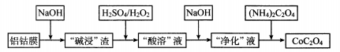
下列有关说法不正确的是
A．碱浸的目的是溶解铝 B．酸溶时H₂ 0₂被还原
C．H₂SO₄/H₂O₂可改用浓盐酸 D．铝、钴产物可再利用
8．N_{A}代表阿伏加德罗常数的值。下列判断正确的是
A.2.24 L H₂和0.2 mol Cl₂光照反应后氯分子数目为0.IN_{A}
B．7.8 gNa₂O₂与足量CO₂充分反应转移电子数目为0.2N_{A}
C．1.8 g重水中所含中子、原子的数目分别为N_{A}、0.3N_{A}
D．CaCO₃、KHCO₃混合物粉末10 g中氧原子数目为0.3N_{A}
9．甲、乙、丙、丁、戊、己六种有机物的化学式如下表所示：
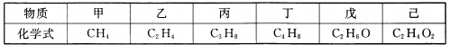
下列与这些有机物有关的说法不正确的是
A．甲、丙均不能使酸性高锰酸钾溶液褪色 B．丁的结构可能有5种（不考虑立体异构）
C．等质量的乙、戊完全燃烧时耗氧量相等 D．己可能发生银镜反应而不发生水解反应
10.下列实验方案不能达到相应实验目的的是
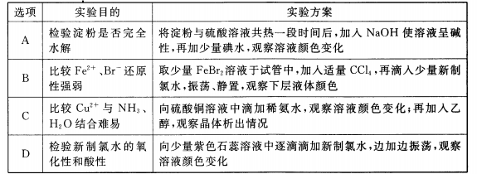
11.短周期主族元素_{x}X、_{y}Y、_{z}Z、_{w}W、_{m}M原子序数依次增大，X和W、Z和M同主族。其中Y元素的单质通常状况下呈气态，W元素原子半径是所在周期元素里原子半径最大的，且x+y=。下列有关说法正确的是
A.简单离子半径大小：Z<Y<W B．W、M组成的化合物中可能含有非极性键
C．简单氢化物在水中的溶解度大小：Y<M D.X、Y、M组成的化合物一定是共价化合物
12.按如图装置进行实验（a、b电极均为Cu单质），实验开始观察到灵敏电流计的指针发生偏转。 下列有关说法正确的是
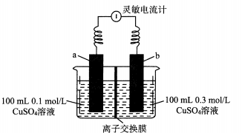
A.b极电极反应为Cu - 2e-=Cu2+ B．溶液中Cu2+穿过交换膜发生迁移
C．电流计指针偏转幅度将保持不变 D．外电路转移的电子最多为0. 02 mol
13.已知：。室温下，向0. 10 mol/LHX溶液中滴加0.10 mol/L NaOH溶液，溶液pH随变化关系如图。下列说法不正确的是
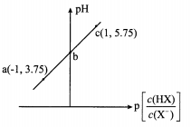
A．溶液中水的电离程度：a<b<c B．图中b点坐标为(0，4.75)
C．c点溶液中：c(Na⁺) =l0c(HX) D.室温下HX的电离常数为10^{-4. 7}
26.（14分）过二硫酸钾(K₂ S₂O₈)是白色晶体、无味、易潮解、不稳定，是重要的氧化剂，用途广泛。
回答下列问题：
(1)过二硫酸钾的结构探究
过二硫酸钾中含有-1、一2价的氧元素，-l、一2价 氧的原子个数之比为____。
(2)过二硫酸钾的制取探究
过二硫酸钾可采用电解硫酸和硫酸钾的混合物制 取，装置如图。阳极的电极反应为 ，阴极区
pH将 （填“增大”“减小”或“不变”）。
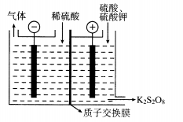
(3)过二硫酸钾的性质探究
①取硫酸锰溶于试管中，滴人K₂S₂O₈溶液，溶液呈紫红色，K₂S₂O₈的还原产物为SO₄²⁻，该反应的离子方程式为 。
②取过二硫酸钾装入硬质玻璃管中，加热，分解产生的气体依次通过装置B、C、D。实验发现B中产生白色沉淀，C中溶液颜色无明显变化现象；用带火星的木条靠近D中的 a，木条复燃。
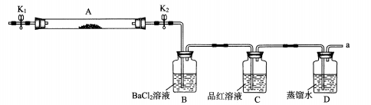
有同学认为依据上述实验现象，可以判断过二硫酸钾热分解产生了S0₃和0₂、而没有产生SO2，据此得出过二硫酸钾分解反应的化学方程式为 。
有同学认为仅依据上述实验现象，所得气体除可能是SO₃与O₂的混合物外，还可能是 或 的混合物。为确定过二硫酸钾分解所得混合气体中是否含有SO₃，可将上述实验中装置B整体更换为 。
27.（14分）硫酸工业和合成氨工业是衡量一个国家工业发展水平的重要指标，下图是硫酸工业和合成氨工业联合生产示意图：
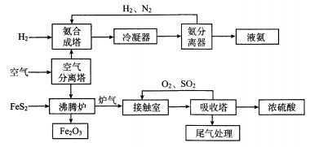
回答下列问题：
(1)已知：
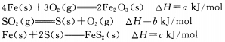
沸腾炉中主要反应的热化学方程式为____。
(2)如果生产过程中H₂的总转化率为90%，FeS₂的总转化率为95%，氨与硫酸生成硫酸铵的转化率为100%，则最初FeS₂和H₂的物质的量之比为 。
(3)在一定条件下，分别向体积相同的恒容密闭容器甲，乙、丙中通入一定量的N₂、H₂或 NH₃，发生反应：N₂ (g)+3H₂=2NH₃ (g)，相关数据如下：
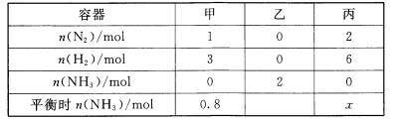
①乙中NH₃的转化率为 ，丙中x的取值范围为 。
②在t₁时升高甲容器的温度，至t2时再次达到平衡，测得t₂时 混合气体的平均摩尔质量比tl时小。请在图中画出t_{l}～t₂ 时间段正反应速率的变化示意图。
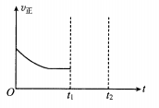
(4)尾气中含有SO₂，直接排放会造成环境污染，可用Fe₂(SO₄)₃ 溶液吸收。某科研团队对pH、c（Fe3+）、温度等因素对SO₂最 高吸收率的影响进行研究，结果如图：
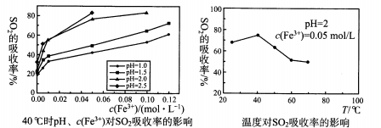
40℃时SO₂的最高吸收率随pH、c（Fe³⁺）的增大而 ，其原因是 ；温度高于 40℃后，SO₂的最高吸收率随温度的升高而减小，其原因是 。
28.（15分）金属铬是硬度最高的金属，常用于制造不锈钢和仪器仪表的金属表面镀铬，可用铬铁矿（主要成分为FeCr₂O₄，含有SiO₂、Al₂O₃等杂质）冶炼金属铬。回答下列问题：
I.焦炭冶炼法。反应的化学方程式为 ,该方法的优点是过程简单，主要缺点是 。
Ⅱ．铝热冶炼法。冶炼流程如下：
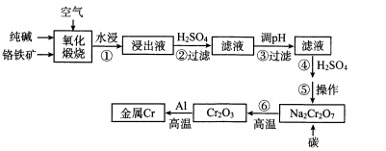
已知：
(1)步骤①所得浸出液中的阴离子除外，还有 （忽略水解，填化学式）。
(2)步骤③需将pH调 （填“大”或“小”）。
(3)步骤④反应的离子方程式为 。若加H₂SO₄前c(CrO₄²⁻) =0. 020 mol/L，将溶液pH调至3时CrO₄²⁻浓度降为1.0×10⁻⁵ mol/L(加入H₂SO₄引起的体积变化可忽略)，则该反应的平衡常数为 。
(4)相关物质的溶解度曲线如图。步骤⑤需先得到较纯的 Na₂ Cr₂O₇．2H₂O晶体，其操作方法是 。
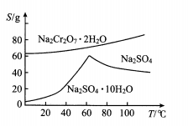
(5)步骤⑥除生成Cr₂O₃外，还生成了Na₂CO₃和CO，该反应中氧化剂与还原剂的物质的量之比为 。
可改用Na₂ CrO₄和Na₂S反应得到Cr(OH)₃，再热分 解得到Cr₂O₃。请配平下列化学方程式：
35.[化学——选修3：物质结构与性质]（15分）
工业上利用如下反应制取P₄：
回答下列问题：
(1)基态硅原子的核外电子排布式为 。
(2)Si、P、S元素第一电离能大小关系为 。
(3)P₄中P原子的杂化方式是 ，P₄的空间结构为 ，键角∠PPP= 。
(4)与CO互为等电子的阴离子是 （填化学式）。
(5)晶体硅与金刚石结构相似，下图为晶体硅的晶胞结构。已知硅原子的半径为r nm，晶体硅的密度是
g/cm³。
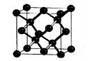
(6)硅的含氧化合物都以硅氧四面体(SiO4)作为基本结构单元，如图a所示，可简化为图b。
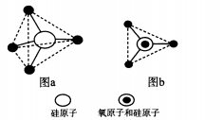
硅、氧原子通过共用氧原子形成各种不同的硅酸根负离子，如图c和图d，图c的化学式 。在无限长链的硅酸根中硅氧原子之比为 。
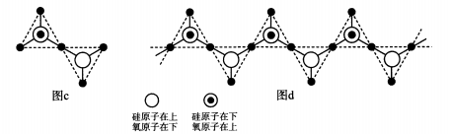
硅、氧原子除可形成长链外，也可形成层状和立体网状结构。在立体网状结构中，硅、氧原子数之比为 。
36．[化学——选修5：有机化学基础]（15分）
白藜芦醇被称之为继紫杉醇之后又一绿色抗癌药物，目前在保健品、食品、化妆品等诸多领域都有了广泛的应用。其合成路线如下：
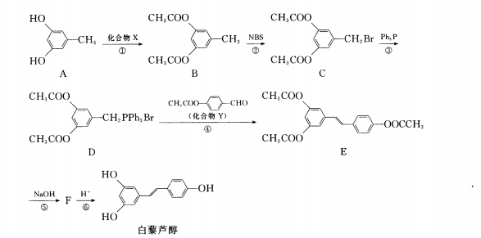
回答下列问题：
(1)物质A中官能团的电子式为 ，合成路线中设置反应①的目的是 。
(2)化合物X的蒸气密度是相同条件下H₂密度的51倍，则X的结构简式为 。
(3)在反应①～④中属于取代反应的有 。
(4)Y核磁共振氢谱有 组峰，其峰面积之比为 。任写一种与Y核磁共振氢谱峰组数相同、峰面积之比也相同的同分异构体的结构简式 。
(5)反应⑤的化学方程式为 。
(6)白藜芦醇与溴水反应时，1 mol白藜芦醇最多可消耗 mol Br₂。

